

自助打印服务系统
操
作
手
册

1自助终端打印流程 4
1.1 进入系统登录页面 4
1.2 用户登录 5
1.3 选择打印项目 7
1.4 预览 8
1.5 确认打印信息 9
1.6 支付 11
1.7打印 13
1.8退出登录 15
2自助终端火车票优惠卡操作流程 15
2.1火车票优惠卡充值 15
2.2火车票优惠卡信息查看 17
2.3火车票优惠卡写卡 19
2.3火车票优惠卡信息变更 20

1自助终端打印流程

进入系统登录页面
应用场景：
终端长时间没有任何操作的情况下，自动进入系统欢迎页面，从系统欢迎页面可以进入到用户登录。
操作说明：使用者可以点击屏幕任意位置进入到用户登录界面。
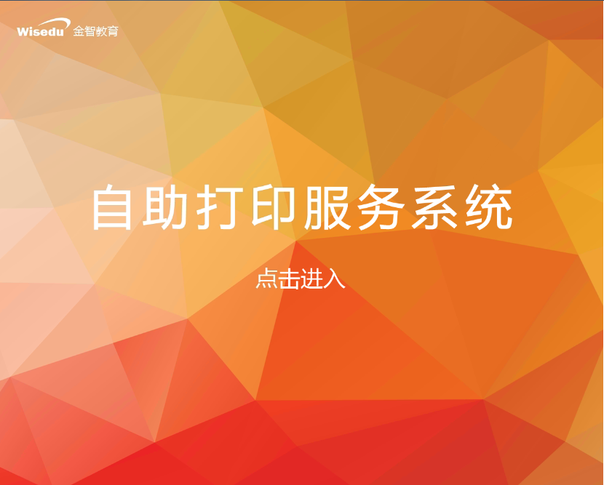

用户登录
应用场景：
自助服务系统可以直接和学校的统一身份认证平台对接，用户可以通过学校统一身份认证平台使用的账号密码登录。
操作说明：
用户登录分为三种登录模式：
- 刷一卡通免密登录
用户直接通过学校的校园卡刷卡登录进入系统，无需输入密码。
- 刷身份证免密登录
用户直接通过自己的身份证刷卡登录进入系统，此种方式的前提条件：学校需要有用户准确的身份证信息。
- 输入账号密码登录
在用户没有既没有带身份证又没有带校园卡的情况下，学生也可以直接在终端输入校园统一身份认证的账号和密码。
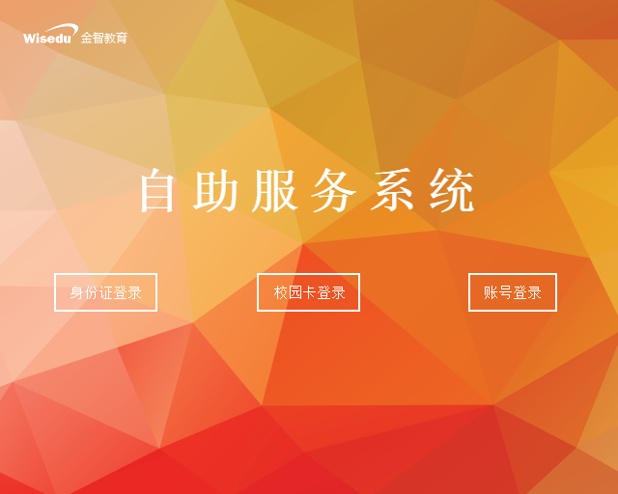
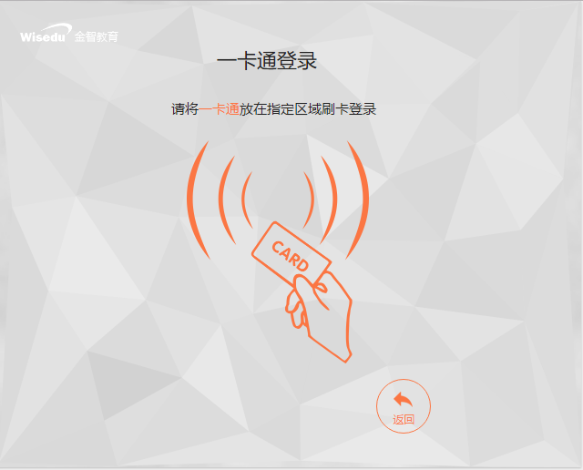
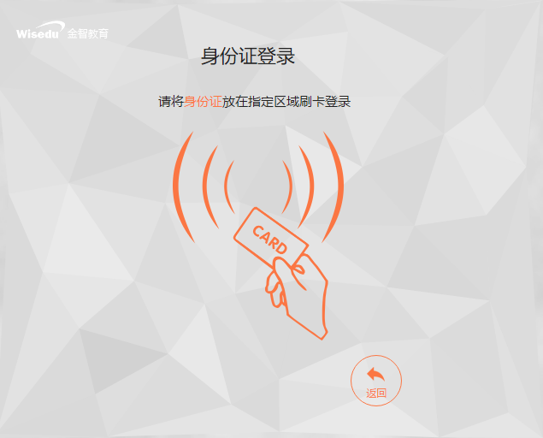
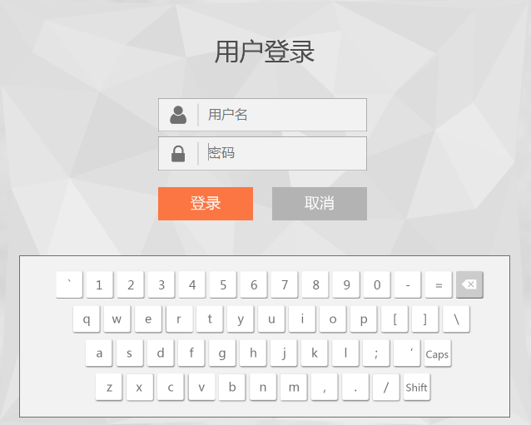

使用小技巧
- 若需要输入大写字母：按“Caps”键
- 若需要输入特殊字符：按“Shift”键。

选择打印项目
应用场景：
用户登录成功进入系统后，可以在此步骤选择自己需要打印的证明类材料。
操作说明：
根据用户自己的选择，需要打印什么材料，则直接点材料即可。
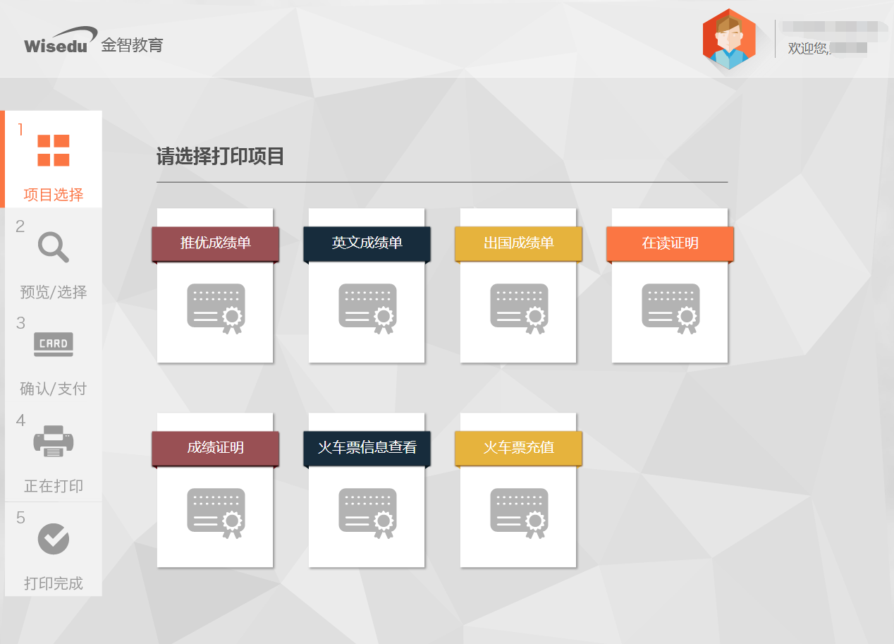

预览
应用场景：
用户在打印之前，可以先预览一下自己所打印材料的详细信息。
操作说明：
在预览界面，系统提供了上、下、左、右移动、扩大、缩小操作和还原默认值操作。用户可以根据自己的需要进行以上操作。
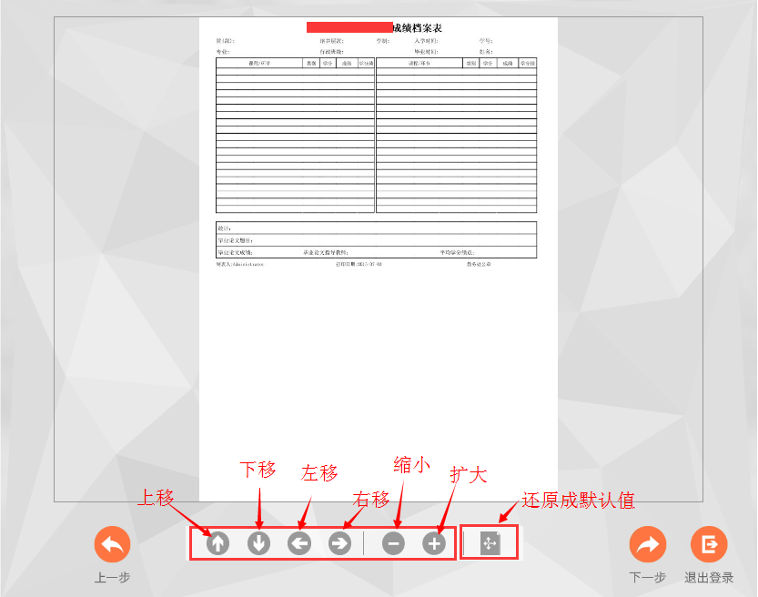

确认打印信息
应用场景：
用户在打印之前，可以选择本次需要打印的份数以及确认打印信息。
操作说明：
点击“+”或者“-”操作，可以选择本次需要打印的份数。确认完成后，点击“提交”按钮。进入支付界面。
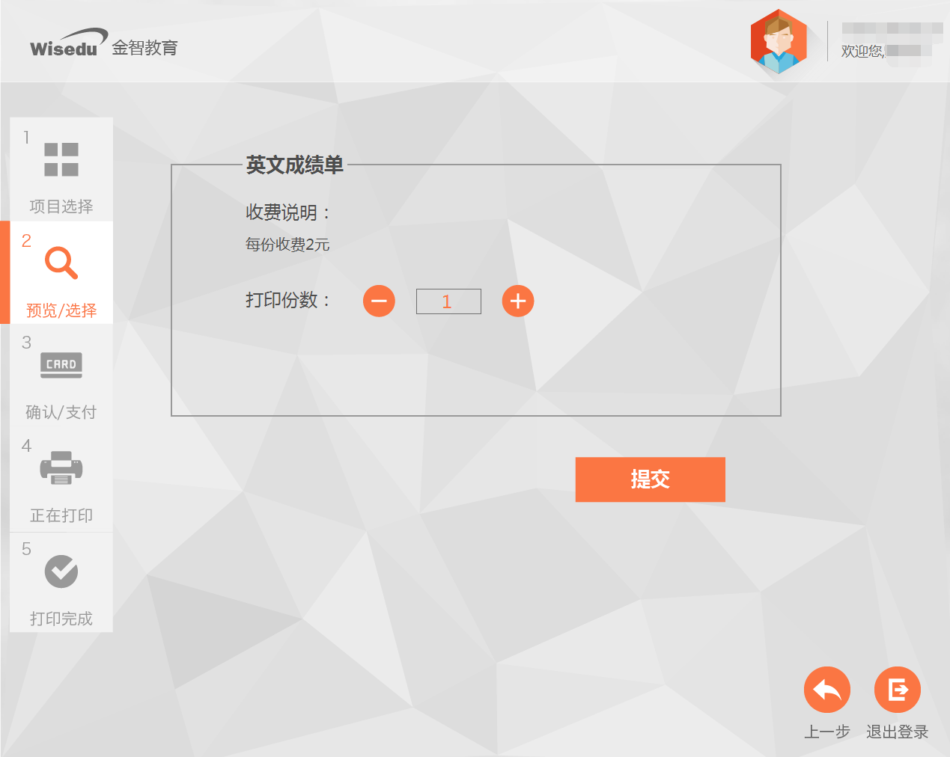
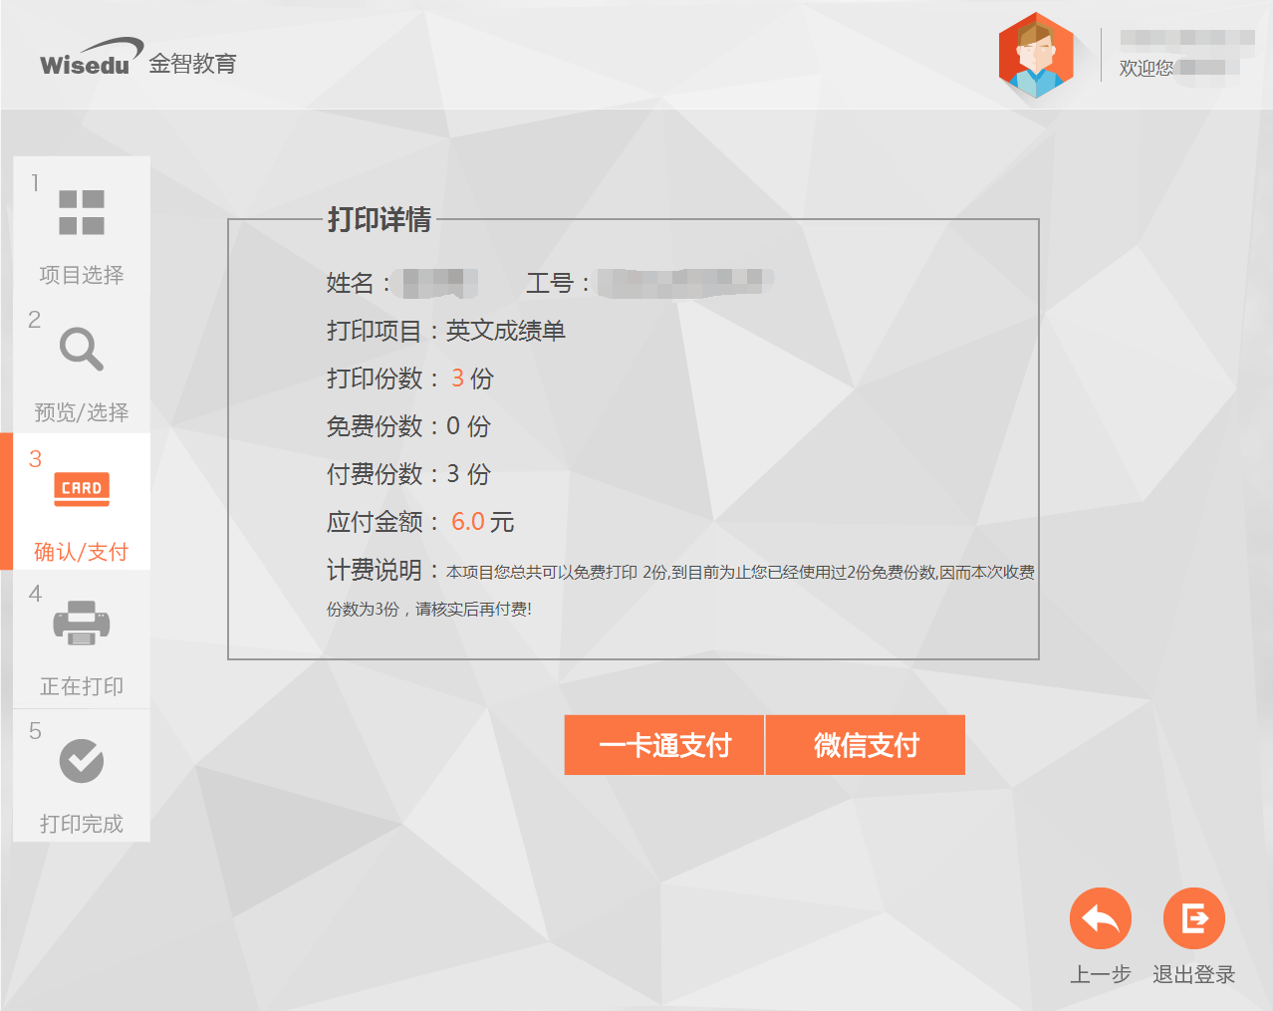

支付
应用场景：
待用户确认了打印后，若本次需要支付相关费用，则系统默认跳转到费用支付界面。若无需费用，则直接进入打印环节。
操作说明：
若用户确认打印之后需要支付，则跳转支付选择页面，如下图。
若选择的为一卡通支付，用户需要将校园卡放置在校园卡读卡区域，支付成功后，系统自动进入到打印环节。

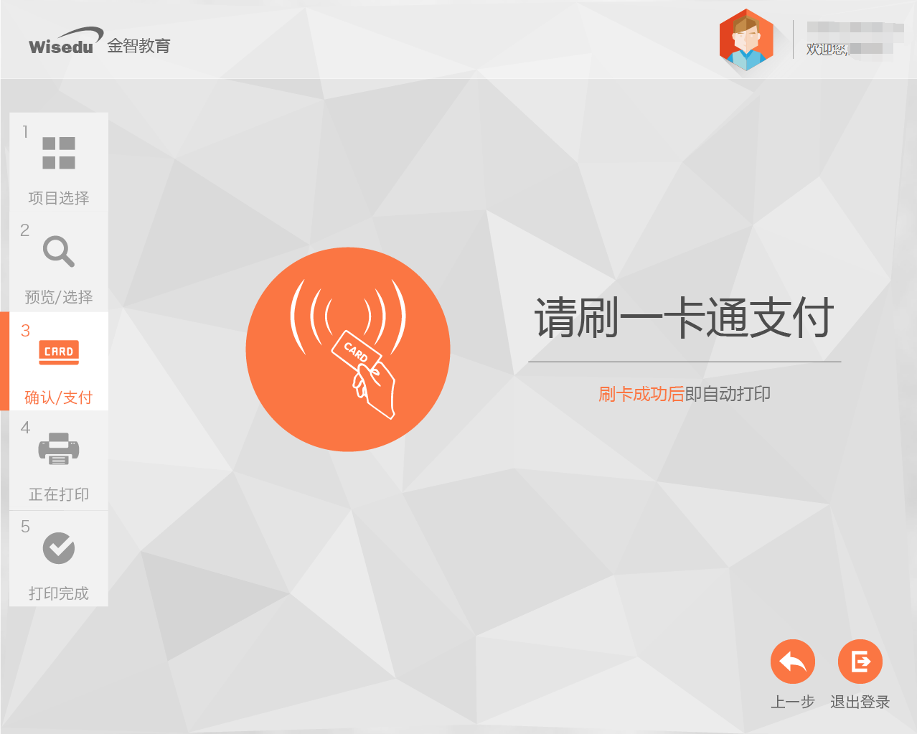
若选择微信支付，则进入微信扫码支付页面。支付成功后，系统自动进入到打印环节。

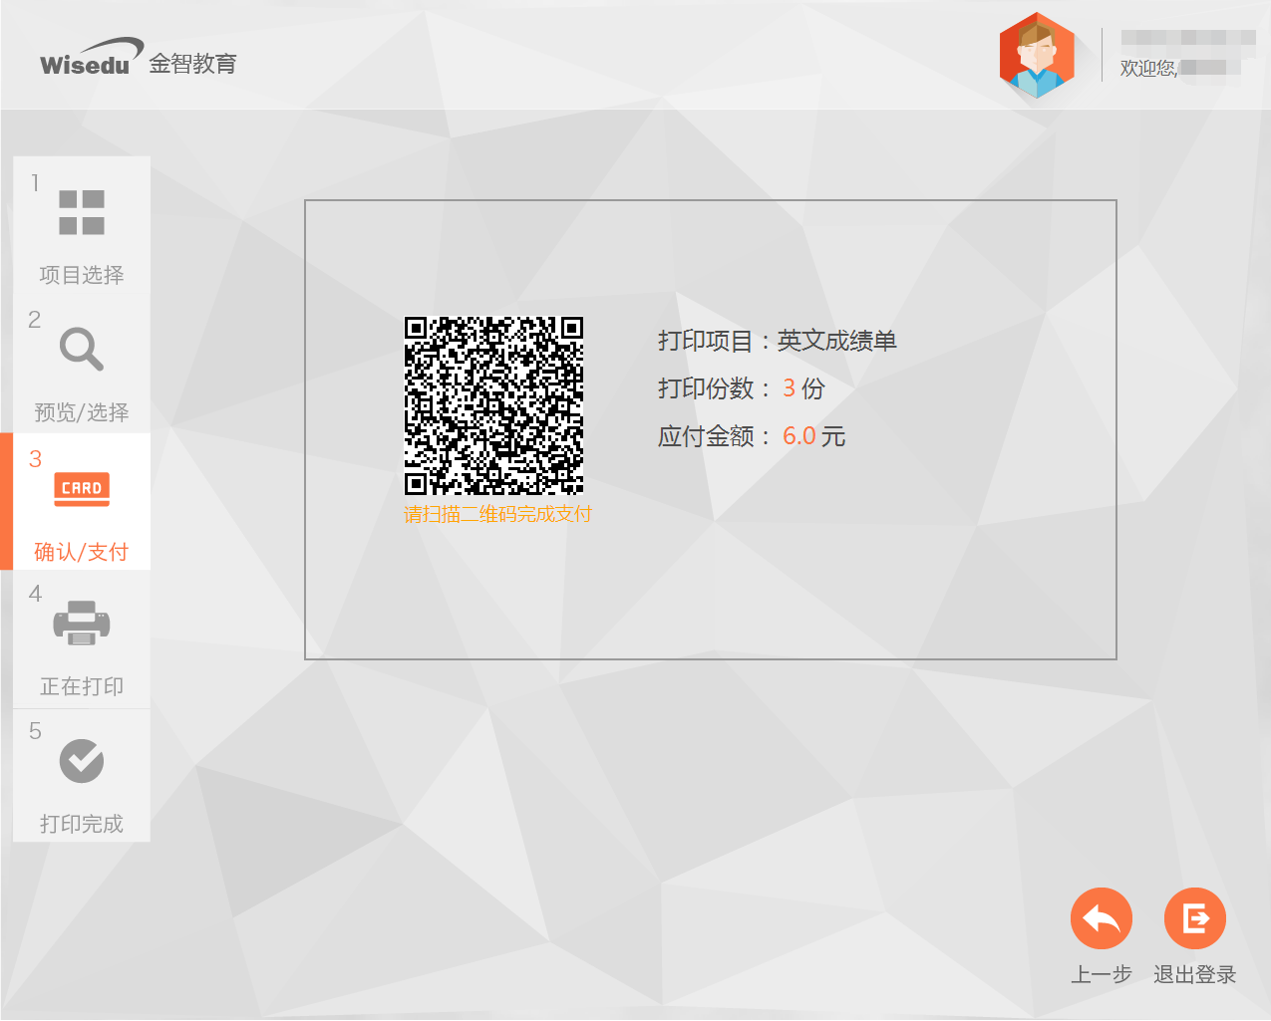1.7打印
进入到打印环节后，只需等待打印机打出纸即可。系统提示“打印完成，请取件”后，请从纸盒拿走打印的证明类材料。并且点击“退出登录”按钮。完成本次打印操作
注：若需要打印其他材料，则在此环节可以点击“项目选择”选择其他项目。
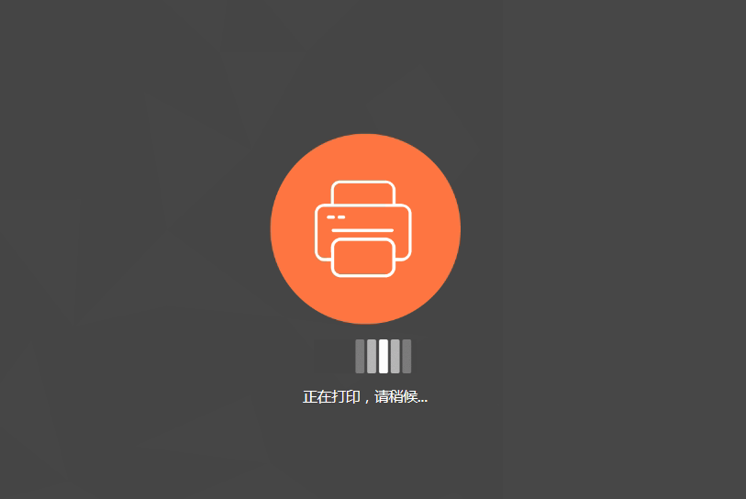
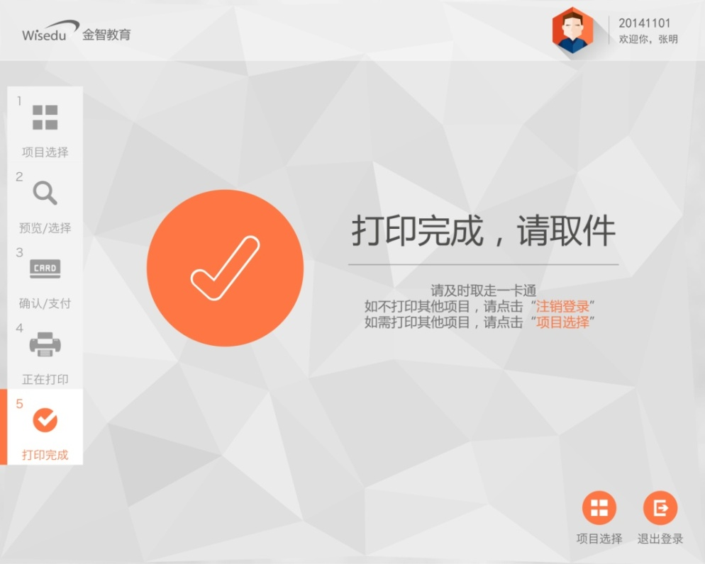

1.8退出登录
打印完成后，若无需打印其他证明类材料，请务必点击“退出登录”。
图1.1-1
温馨提示
系统在一定时间不操作后，会自动退出进入到系统欢迎页面。

2自助终端火车票优惠卡操作流程

2.1火车票优惠卡充值
在项目选择页面，选择“优惠卡充值”。
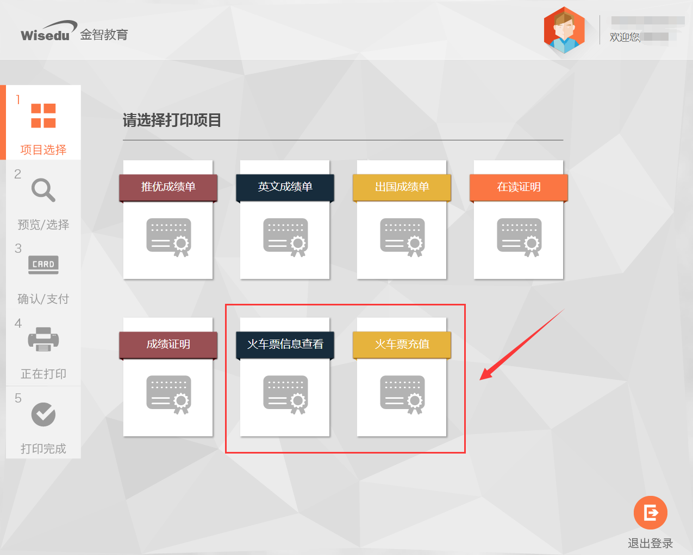

将火车票优惠卡设备放置在终端设备的读卡区，屏幕会显示已购票次数和可充值次数，点击充值按钮即可充值。
注意：一张优惠卡每年只可充值一次。
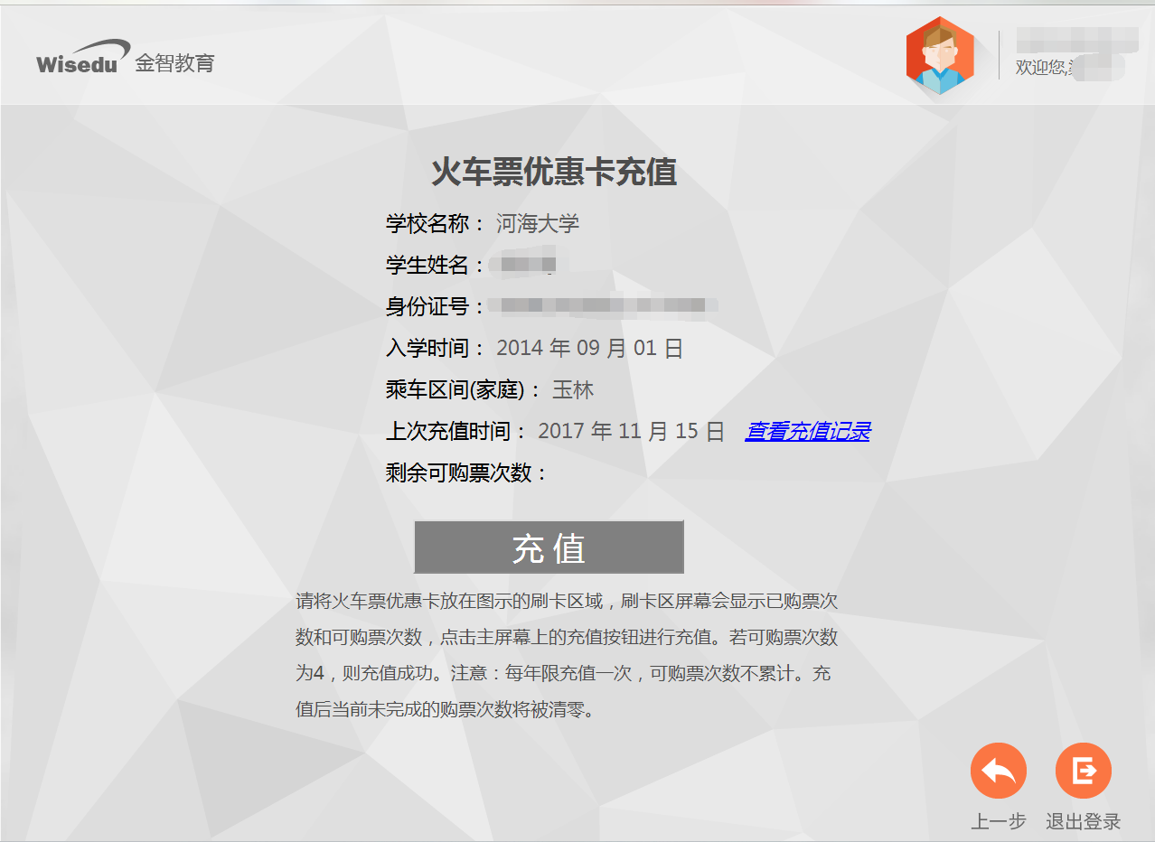

2.2火车票优惠卡信息查看
在项目选择页面，选择“优惠卡信息查看”。
将火车票优惠卡设备放置在终端设备的读卡区，屏幕当前火车票优惠卡的基本信息。
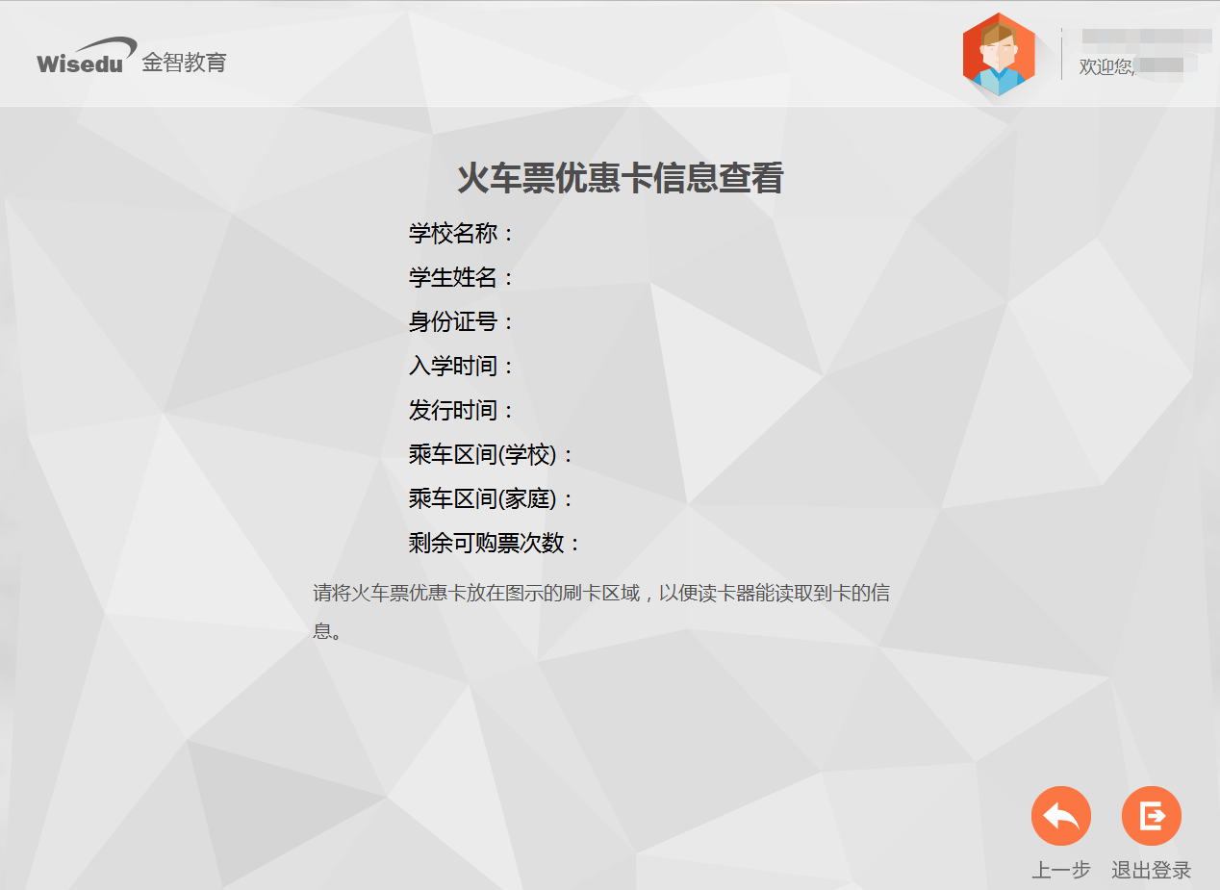

2.3火车票优惠卡写卡
在项目选择页面，选择“优惠卡写卡”。
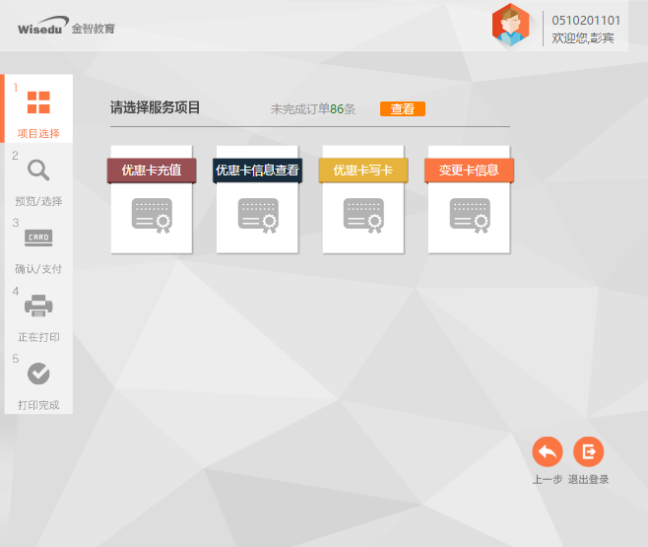
将火车票优惠卡设备放置在终端设备的读卡区，点击写卡，即可写入卡信息。
注意：写卡仅限于空白优惠卡，一张优惠卡只可写卡一次。
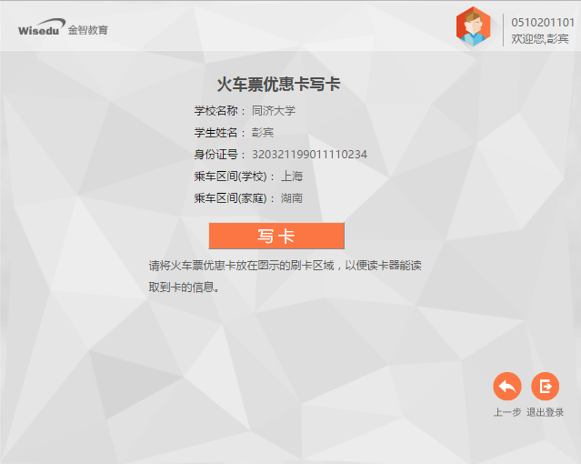

2.3火车票优惠卡信息变更
在项目选择页面，选择“变更卡信息”。
将火车票优惠卡设备放置在终端设备的读卡区，点击变更，即可变更卡信息。
注意：变更卡信息需要预先在数据库里写入变更数据，此功能一般会跟其他业务系统做接口，在业务系统发起变更申请后，由业务系统将变更信息推送至自助服务数据库。
